

毕业设计（论文）中期报告

题 目：基于dpdk的高性能的IPSec VPN

专 业 信息安全
学 生 殷悦
学 号 150120526
班 号 1504201
指导教师 刘杨
日 期 2019年4月28日

1．论文工作是否按预期进行、目前已完成的研究工作及结果
1.1 论文工作是否按预期进行
（正文 宋体小4号字，多倍行距值1.25，段前0行，段后0行。字数3000字以上。具体的撰写要符合哈尔滨工业大学本科生毕业论文撰写规范的书写规定。）
    - IPSec 综述
      - IPSec 处理
由于IP协议设计之初没有安全保护，数据在传输中有可能被监听或篡改，存在安全隐患。而IPSec是一套完整的加密系统，IPSec有协议提供每个IP数据包的认证，完整性校验（保证传输中未被篡改），机密性（数据包加密）
IPSec技术主要有AH，ESP，IKE，ISAKMP/Oakley和算法组成。
AH协议：有完整性校验功能，但不能加密数据。
ESP协议：有完整性校验功能和加密功能。
IKE协议：主用于秘钥管理，完成设备间会话秘钥协商和交换。
加密认证算法：建立连接时需要确定加密和认证的算法，加密常用AES、3DES等算法，认证常用SHA-1和MD5算法。
SA协议：用于在不同设备间算法协商和秘钥匙交换的概念。
      - ESP(封装安全载荷)与AH(验证头)
ESP主要提供数据加密和完整性校验
ESP协议：
加密前数据包： IP HDR|Data
加密后数据包： New IP HDR|Auth(ESP HDR|Enc(IP HDR|Data)|ESP Trailer|ESP Auth)
隧道和传输模式：
传输模式：
IP HDR|Auth(ESP HDR|Enc(Data)|ESP Trailer|ESP Auth)
仅对IP头部以上的数据进行加密，不对IP头进行加密，主要用于基于IPSec的点对点通用路由协议
隧道模式：
New IP Header|Auth(ESP HDR|Enc(IP HDR|Data)|ESP Trailer|ESP Auth)
首先加密原有数据包，然后加入新头部

      - IKE(Internet密钥交换)
IKE由三部分组成：
ISAKMP：使用了UDP的500端口，定义了信息交换的体系结构
SKEME：实现公钥加密认证体制
Oakley：提供了IPSec对等体间达成相同加密密钥的基本模式机制。
SA(SecurityAssocation,安全联盟)：用于协商实体通信建立的一种协约，协定了IPSec协议、密钥、转码方式、密钥有效期等。IPSec会构建一个SA数据库（SADB）用来维护IPSec协议保障数据安全。
SA是单向的：两设备通过ESP进行通信，则设备则需要SA（IN）和SA（OUT），SA（OUT）用作处理发出的数据包，SA（IN）用作处理接受的数据包，SA（IN）和对方的SA（OUT）使用相同的加密参数（密钥等）。
SA还区分协议，若AH和ESP同时生效，AH和ESP会产生不同的SA。
SA有两种：
IKE（ISAKMP） SA：用于协商IKE数据流加密及对等体认证的算法（对密钥加密和peer认证），只能有一个。
IPSec SA：用于协商对等体之间的IP数据流进行的加密算法，可以有多个。
IKE交换模式（主模式）
Peer1 Peer2
SA交换（用于确认对方使用的算法）
发送本地IKE策略 ---发起方发送策略-->
接受对端确认的策略 <--接收方确认策略--- 查找匹配的策略
密钥交换（产生密钥）
---发起方的密钥生成信息--> 密钥生成
密钥生成 <--接收方的密钥生成信息---
ID交换及验证（验证对方身份）
---发起方身份和验证数据--> 身份验证和交换过程验证
身份验证和交换过程验证 <--接收方身份和验证数据---
IKE的交换模式（野蛮模式）
Peer1 Peer2
SA交换，密钥生成(确认对方使用的算法，产生密钥)
发送本地IKE策略，密钥生成信息
---发起方策略，密钥生成信息-->
查找匹配的策略，密钥生成
<--接收方的密钥生成信息，身份和验证数据---
接收对端确认的策略，密钥生成
ID交换及验证（验证对方身份）
--发起方身份和验证数据-->
身份验证和交换过程验证

点对点IPSec VPN协商过程有两个阶段，两设备间建立安全的传输连接需要先协商使用的加密算法、密钥、封装技术。
第一步：两设备间建立安全的管理连接，用作保护加密第二阶段协商过程。
第二步：协商安全连接的参数，两设备间形成安全连接。
接下来就可以使用该安全连接来传输数据。
阶段一ISAKMP SA提供了后续协商的安全，阶段二IPSec SA协商在第一阶段加密保护下进行，IPSec SA为后续传输数据加密。
阶段一：进行ISAKMP SA协商
1.协商对等体间认证的方式（共享密钥或数字证书）
2.协商加密使用的算法（DES或3DES等）
3.协商认证使用的算法（MD5或SHA）
4.协商Diffie-Hellman密钥组
5.协商协商模式（主模式或野蛮模式）
6.协商SA生存期
阶段二：进行IPSec SA协商
1.协商双方封装技术（ESP或AH）
2.协商加密算法
3.协商HMAC方式（MD5或SHA）
4.协商传输模式（传输模式或隧道模式）
5.协商SA生存期
    - XFRM 框架
XFRM是Linux引入的一种基于策略的高扩展性网络安全架构。在Linux2.6内核中包含了PF_KEY，2.4内核需要打补丁实现。根据RFC2367的定义，内核PF_KEY实现了安全联盟(SA)和安全策略(SP)的数据库以及用户空间接口。不同系统的SA和SP实现管理不同，在Linux内核中则通过xfrm库来实现。
IPSec的SP：
SPD用来存放IPSec哪些流量需要走IPSec的规则表，表中包含目的IP，源IP，执行协议(AH或ESP或AH和ESP并存)，源端口，目的端口，工作模式(传输模式或隧道模式)。当主机有数据通过VPN发出的时候，数据包会根据SPD规则进行匹配，只有匹配到，数据包才会通过AH或ESP处理。
IPSec的SA：
SAD用来存安全信息，SAD数据库中包含的信息有SPI值，目的端IP，AH或ESP，AH验证算法，AH验证加密密钥，ESP验证算法，ESP验证加密密钥，ESP加密算法，ESP加密密钥，隧道或传输模式。SPI索引值是双方用于索引数据库，手动指定或随机生成的一个值。
    - DPDK 平台介绍
      - DPDK简介
DPDK(Data planedevelopment kit)是一个用于处理和加速网络数据包的软件库，相比于传统的Linux操作系统协议栈，DPDK有五个特点：
1.轮询模式处理数据包：poll-mode网卡驱动轮训检查是否有数据到达，避免了因为中断导致上下文切换的开销，提升了收发报文的效率。虽然该方式会导致CPU一直处于满负荷运行，但却很适合处理不间断大量数据包。当然在特定情况下仍然支持中断。DPDK无锁队列是通过内核kfifo无锁队列完成的。数据使用生产者消费者模型，一对一，一对多，多对多实现入队和出队，不仅保证了数据的同步，也提高了性能。
2.用户态驱动：传统协议栈在内核态实现，用户态和内核态交换数据需要内存拷贝和系统调用，不必要的消耗很大。使用DPDK可以实现用户态驱动，避免了内存拷贝和系统调用。但用户需自行实现协议栈对数据进行处理和解析。
3.独占与亲和性：为避免不同核间线程的频繁切换，可以指定某个核心的特定任务，保证cache的更高命中率
4.降低访问存开销：传统协议栈未充分利用cache和内存，使用Hugepage可以降低TLB miss，使用内存多通道交错访问提高内存访问有效带宽。大页是DPDK通过用户配置，提前在内存预留一块区域，程序可以通过API来申请释放大页，大页最小单位可选2M和1G，并且可选择大页的数量。使用NUMA来访问尽可能靠近CPU的节点内存，跨NUMA节点速度相对较慢。
5.软件调优：数据预取利用了程序的时间和空间局部性原理，软件预先取，cache行对齐及和burst批量处理多元数据，可以一次将8个、16个甚至32个报文一次处理，这样可以降低访存次数，提高收发包效率。内存池是DPDK巧妙的使用大页技术在用户空间完成的。控制层将数据包扔入内存池，通过指针的方式将控制权转交给下个处理，避免了内存拷贝。
      - DPDK加密加速技术
随着网络带宽的增加，数据的实时加密成为新瓶颈，DPDK提供了多种加密驱动和加密方案:
AES-NI:AES-NI是Intel和AMD微处理器上x86架构的扩展，从硬件上提高了AES加密速度，目前PC端和服务器的CPU对AES-NI支持普及率很高。DPDK支持aesni-gcm和aesni-mb两种方案。Intel官方公布的数据：开启AES-NI性能比纯软件加密速度提高了5-8倍。
armv8:在移动端没有AES指令时，谷歌推广使用chacha20加密算法，此算法在同等配置手机中是AES加密算法速度的4倍，随后ARM在ARMv8处理器之后加入了AES指令，AES加密性能反超chacha20。DPDK支持多种硬件加密：AMD加密协处理器ccp、飞思卡尔的硬件加密（caam-jr、dpaa2-sec、dpaa-sec）、mvsam、octeontx、以及英特尔的qat加密加速卡。openssl加密库。除此之外还支持kasumi、snow3g、virtio、zuc等。
      - 用户态协议栈
相比于传统的Linux内核协议栈，用户态协议栈优势非常大。数据包到达网卡后会不断产生硬中断，而系统调用和软中断优先级都比硬中断低，产生的消耗比较大。数据包从网卡传送到应用程序需要经历漫长的过程：数据首先要通过DMA方式从网卡传到系统内核指定的缓冲区，之后又要将缓冲区接收到的数据拷贝到用户态空间，该过程时间消耗占到Linux内核处理数据包整个流程的一多半以上。若将数据和控制分离，用户空间只用于管理内存、处理数据包、调度CPU，控制指令交由内核管理，就可以解决用户态和内核态频繁切换的问题。除了频繁软硬中断抢占系统调用产生巨量上下文开销之外，多线程间调度和加锁同样会产生大量上下文切换，DPDK中采用线程与核心对应来减少线程切换，使用无锁队列避免资源竞争。内存页大小为4K。操作系统可以为了提高访存速度，避免页失效，但若增加了缓存数量，查询速度又会随之降低，可以使用大页减少映射数目来防止跨内存访问。
1.2目前已完成的研究工作及结果
1.2.1 IPSec网关设计与实现
本程序主要涉及IPSec的IKE和ESP两部分，IKE用作协商密钥和传输规则，而ESP用来传输数据的。IKE又分为IKEv1和IKEv2两个版本。由于IKE阶段数据包较少，实现非常复杂，因此可以使用其他IPSec VPN实现IKE过程，ESP阶段数据量巨大，实现相对容易，需要使用DPDK进行加速。ESP部分通信数据加解密使用对称加密算法，若使用软加密，则加密速度成为瓶颈，可使用硬加密来提升加密速度。
由于ESP部分需要加密，而IKE部分不需要加密，当数据到达网卡后，需要对数据进行分流，ESP部分交由DPDK进行处理，而IKE和其他数据需要传入Linux内核协议栈。DPDK和Linux内核态协议栈交换报文有两种模式：KNI或TUN/TAP。KNI比Linux现有的TUN/TAP接口速度更快，因为和TUN/TAP相比，KNI消除了系统调用和其数据拷贝。本程序采用KNI来实现DPDK和Linux内核态协议栈通信。当数据到达网卡后，DPDK取到数据，获取数据包IP头的协议类型，若是IPv4或IPv6的ESP协议，则交由DPDK继续处理，否则交由Linux内核进行处理。这样就完成了分流功能。
ESP部分需要IKE协商的SA安全联盟和SP安全策略。在Linux内核2.6以后，内核实现了IPSec传输部分(ESP和AH)和XFRM框架。因此IPSec VPN有两种方案，第一种方案：IPSec VPN实现IKE部分并使用自己的ESP／AH程序来处理数据包。第二种方案：IPSec VPN实现IKE部分，并使用XFRM框架将A安全联盟和SP安全策略传给内核，由内核处理ESP／AH数据包。本程序实现类似内核的ESP部分。使用StrongSwan完成IKE部分，配置开启StrongSwan的IKEv1和IKEv2，配置StrongSwan使用内核IPSec。使用NetLink的libnl库监听IPSec VPN传给内核的SA安全联盟和SP安全策略，并将其传给DPDK的ESP部分程序，而内核虽然收到了SA安全联盟和SP安全策略，但是由于第一步ESP数据被分流给DPDK进行处理，内核IPSec VPN收不到ESP数据。
虽然DPDK高速转发性能非常出色，但是DPDK没有协议栈。Linux内核使用ARP协议IP和MAC映射关系。而DPDK协议栈处理ESP数据包时，由于没有ARP协议，难以生成以太网头源Mac和目的Mac。当数据的到达网卡后，IKE部分数据通过KNI被分流到内核。本程序使用内核的ARP协议解析MAC地址，并解析发往内核的IKE数据包，解析IKE数据包的以太网头和IP头，并保存以太网中的MAC地址和IP头存入数组，用作后续ESP协议通过IP查询MAC地址来生成以太网头。
    - KNI内核协议栈转发
如图所示，KNI在内核注册一个网卡设备，常见的网卡配置工具可以直接配置该网卡信息，通过基于FIFO机制来同步控制信息，网络数据使用共享内存来实现。
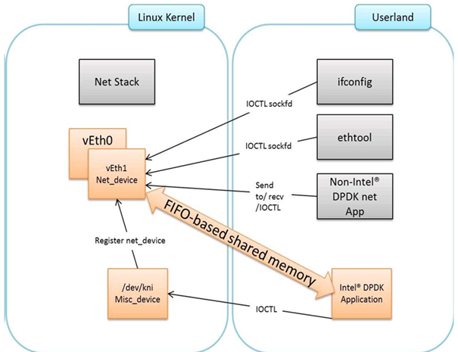

如图KNI环境初始化流程如图
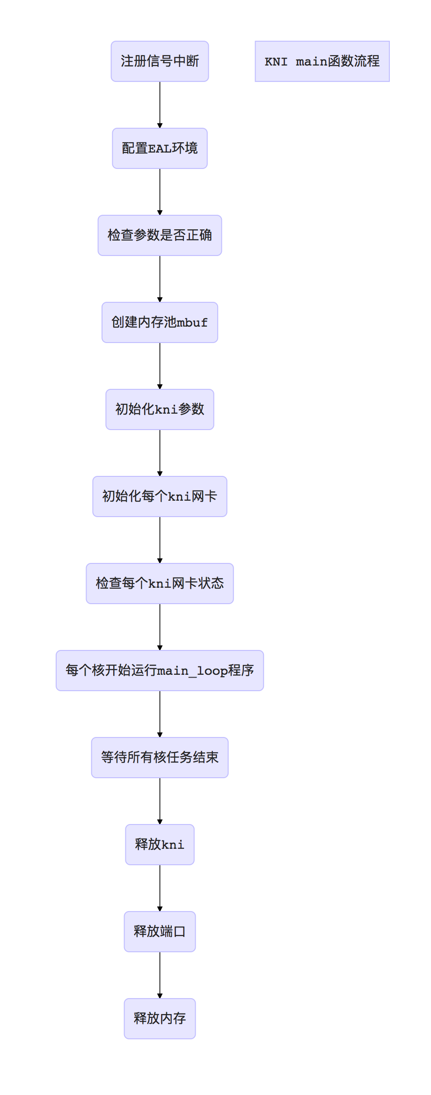

数据的处理流程如图
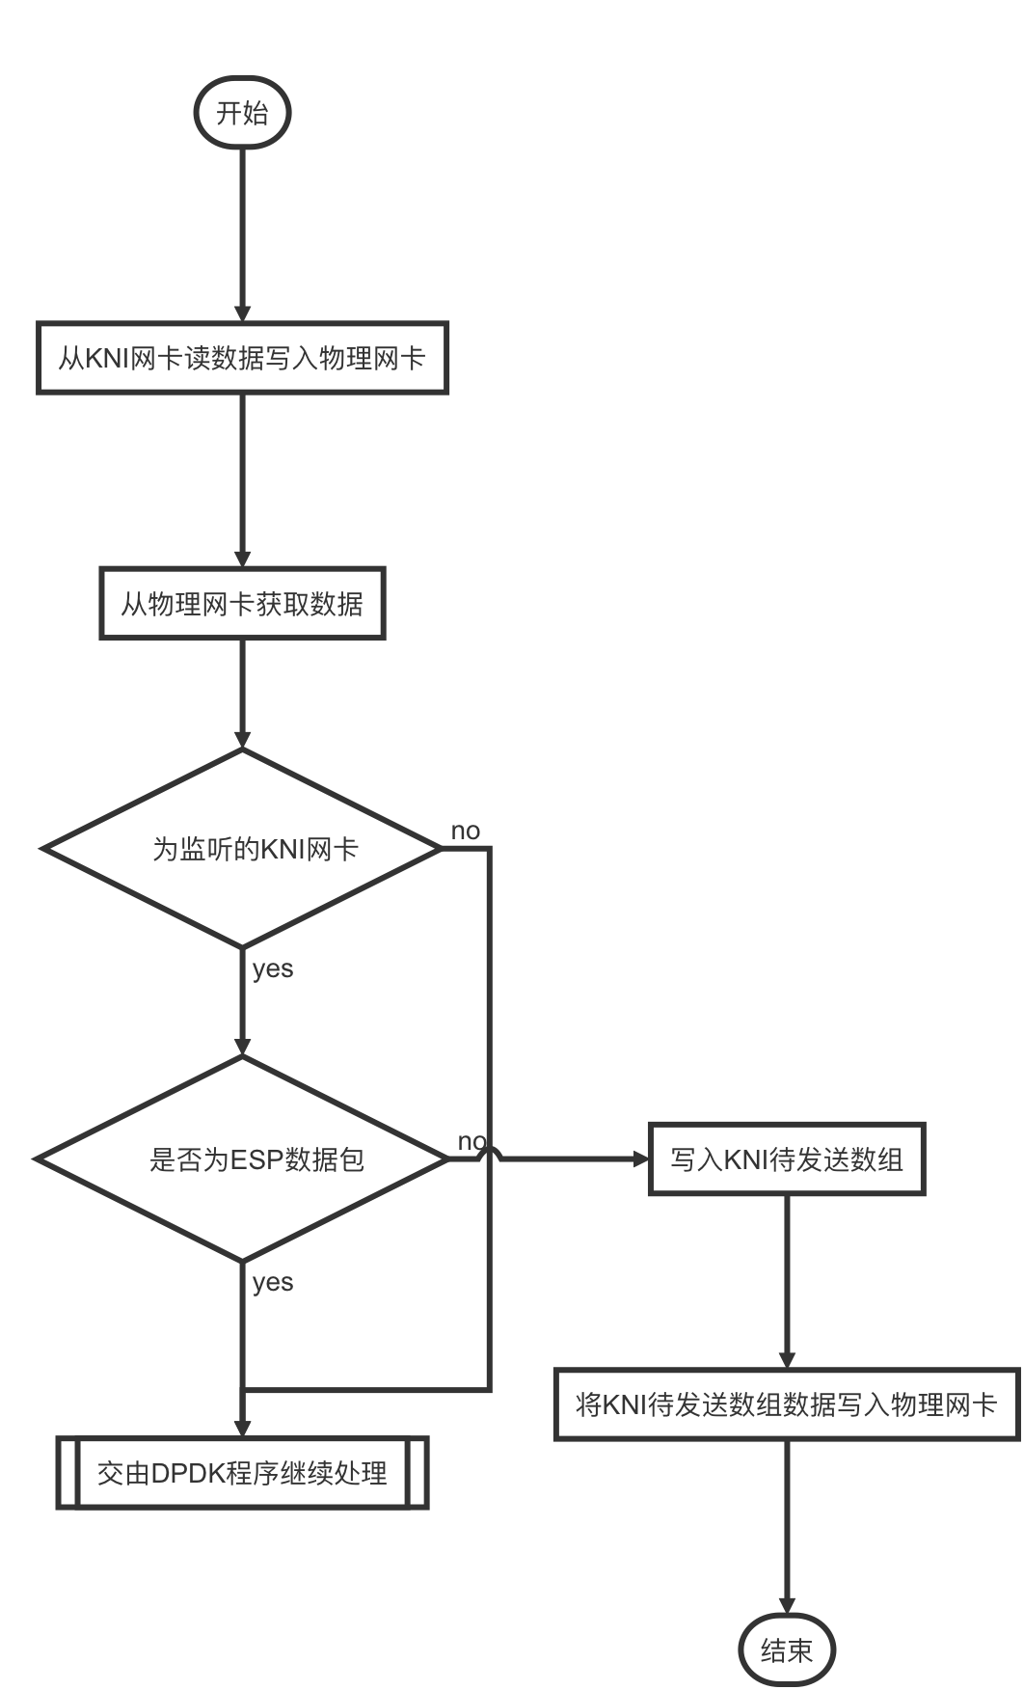

    - XFRM监听设计
DPDK处理数据包和XFRM获取IPSec协商结果为两个并行操作，可通过多进程或多线程的方式实现并行操作。若使用多进程，进程间通信方式有：管道，信号，消息队列，信号量，共享内存，原始套接字。
在Linux系统中，进程是资源分配的最小单位，线程是调度的最小单位。多进程数据共享复杂，需要IPC(进程间通信)，但数据同步复杂，而多线程数据在同一个线程中，共享简单，数据同步复杂。和多线程相比，多进程完全复制内存空间，占用空间多，切换复杂，CPU利用率低，创建销毁速度慢，切换复杂。多进程编程和调试相对简单。和多线程比，多进程间不会相互影响，而多线程中一个线程挂掉可能导致整个进程挂掉。多进程适合多核心多机分布，扩展到多台机器比较简单，而多线程适合多核分布。结合上述有缺点，本程序只需要两个并行任务，不需要频繁创建销毁，任务间通信数据量不大，因此使用多线程。
由于进程间资源隔离，通常进程间不可互相访问。但很多情况下进程通信不可避免，需要进程通过内核或其他进程间通信来完成。常见的进程间通信应用场景有：数据传输、事件通知、共享数据、进程控制、资源共享。管道有三种：无名管道PIPE、流管道、有名管道FIFO。无名管道只能父子间通信，并且只能单向流动。流管道可以在父子间双向传输。有名管道可以在多个不相关进程间通信。管道是内核管理的一块缓冲区，空间不大，数据结构为环形以便重复利用。若管道中没有数据，则读取进程会一直等待，直到写进程写入数据；若管道写满，写进程会一直等待，直到读进程取出数据。当两个进程终止之后，管道也会消失。信号可以发给进程，无需知道进程状态，进程若被挂起，当进程恢复执行时才传给进程。若进程阻塞信号，信号传递讲被延迟，知道取消阻塞才继续被传递。信号是一种异步通信方式，来源有硬件和软件。套接字常用于网络间通信，也可用于进程间通信。由于管道，FIFO，消息队列等都使用内核进行通信，而系统调用是用户空间和内核空间的唯一接口，并且需用户态和内核态进行数据复制，消耗比较大，而本程序对实施性要求比较高，因此这几种方案不可取。而共享内存是通过将同一块内存区映射到不同进程地址空间中，不经过内核，因此共享内存是IPC中速度最快的，但共享内存需要用户来操作并且同步也需要用户来完成。因此本程序采用最复杂的mmap共享内存完成，并使用CAS无锁技术来避免加锁，提高性能。
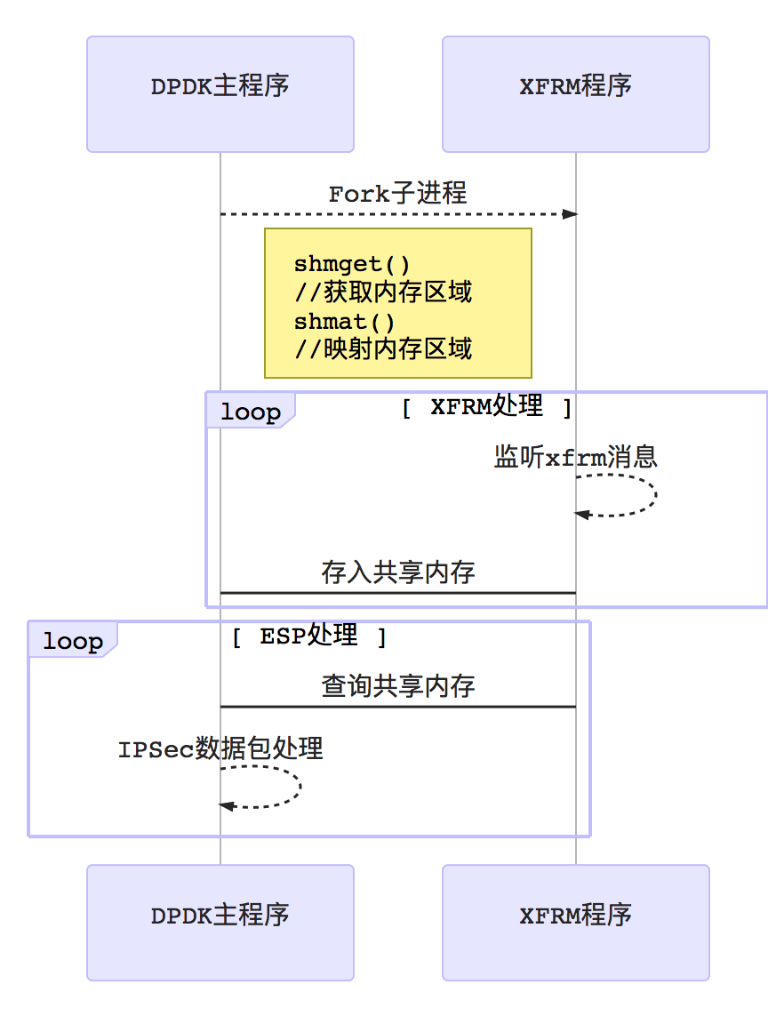

xfrm使用netlink机制来实现ipsec用户态程序和内核通信。netlink是Linux内核与用户空间进程通信的一种机制，类似于UDP协议，也是网络应用程序与内核通信最常见的接口。netlink是一种异步通信机制，在内核和用户态之间，传递消息存不用等待存在在socket缓冲队列中即可，而系统调用和ioctl是同步通信机制。本程序采用libnl库来实现捕获应用程序发往内核的ipsec的sa和sd。
用户态VPN->内核(被捕获)
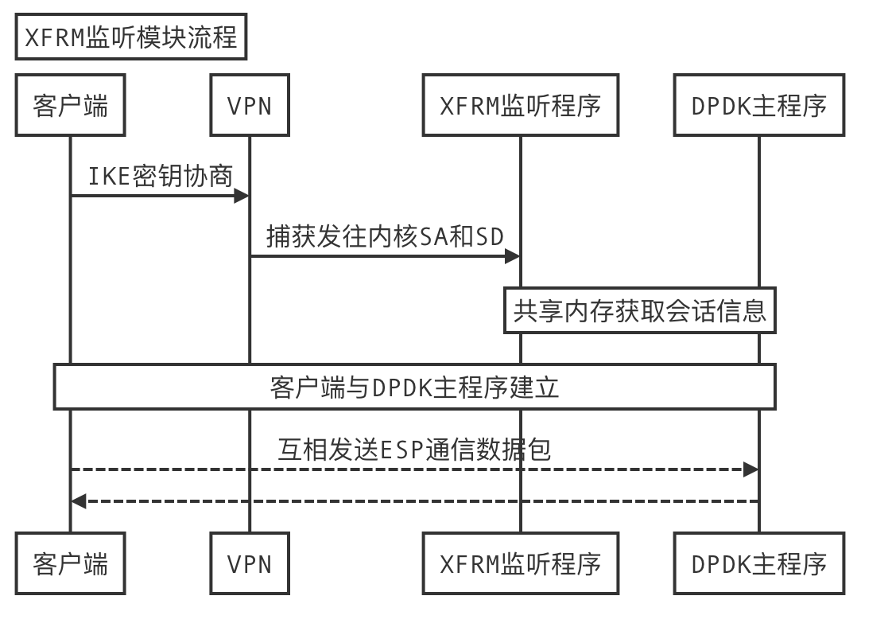

    - IP-Mac映射表
Mac地址获取如图，当数据不为ESP数据包时，其他数据(如ARP,ICMP,TCP,UDP)走KNI网卡，若数据为UDP协议，目标地址为KNI网卡IP，端口为500时，此数据包为IKE通信数据包，可将该数据包的IP和端口作为一组IP和MAC映射表存入数组以备查询使用，以太网头、IP头、UDP头如下：
UDP数据封装
以太网头:目的地址(6)|源地址(6)|帧类型(2)
IP头:
版本(4)|首部长度(4)|服务类型(8)|总长度(16)|
标识(16)|标志(3)|片偏移(13)|
TTL(8)|协议(8)|首部校验和(16)|
源IP地址(32)|
目的IP地址(32)|
UDP头:
源端口(8)|目的端口(8)|包长度(8)|校验和(8)
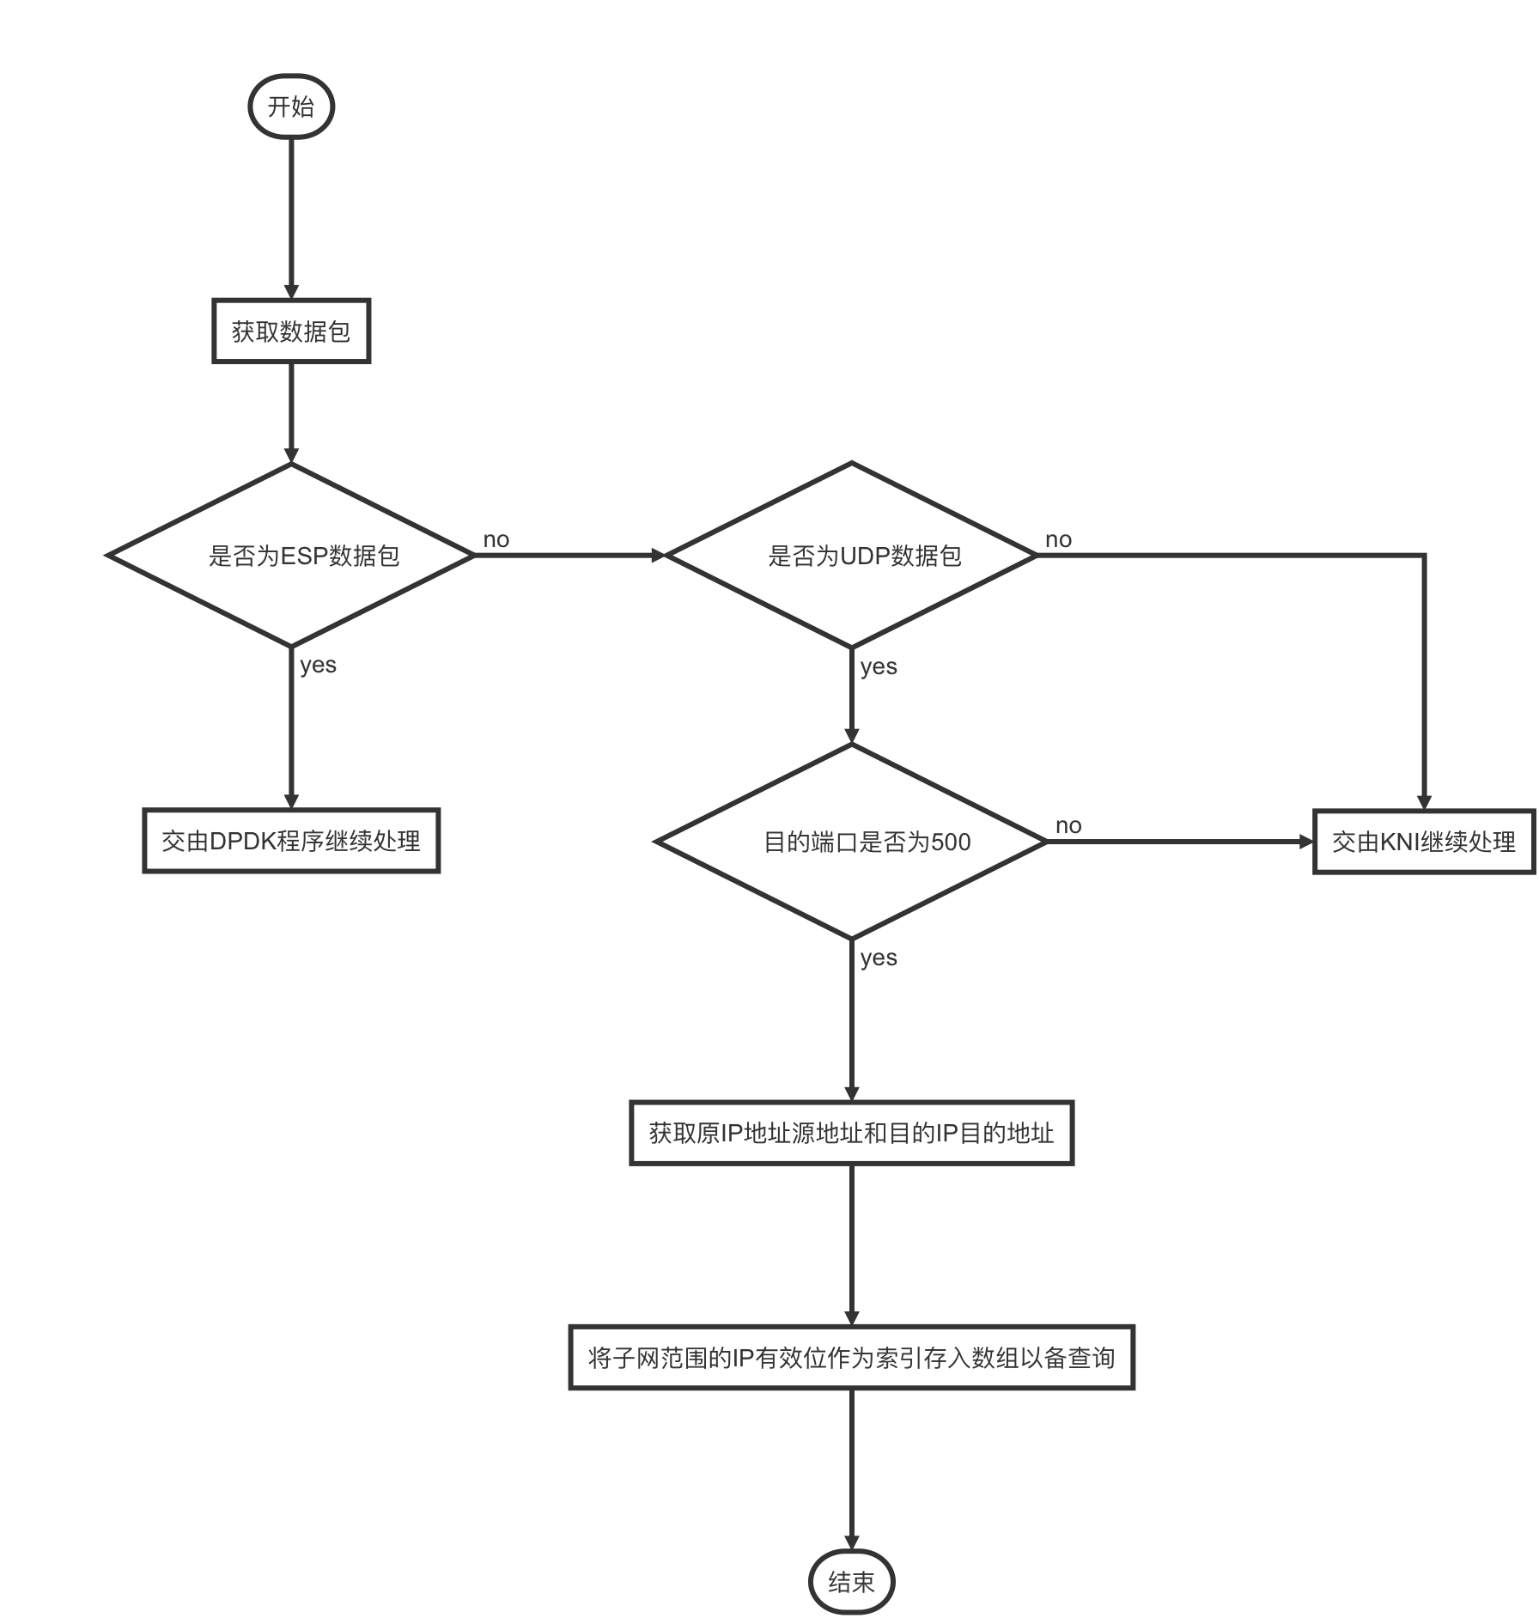

2．后期拟完成的研究工作及进度安排
2.1后期拟完成的研究工作
1.完成DPDK数据转发到tun网卡
2.完成ipsec客户端，DPDK程序，Linux内核网卡的对接
3.搭建DPDK-pktgen发包工具环境并完成性能测试
4.如果有时间和设备，完成使用QAT加密卡、AES-NI CPU指令集加密加速及其性能提升
5.使用类似内核自旋锁模型的CAS操作来替换多进程共享内存数据同步安全问题
2.2后期进度安排
5月6日-5月10日 完成tun功能
5月10日-5月13日 完成对接工作
5月13日-5月20日 完成性能测试
3．存在的问题与困难
问题1：DPDK程序和pktgen性能测试工具同时启动，程序崩溃
解决方案：机器CPU性能和内存不足，发包机和测试机不能使用同一台机器
问题2：内核无法收到来自KNI网卡的数据
解决方案：
- rte_kni的驱动不带入参数，直接insmod即可，例子中的insmod=lo_mode的意思是仅仅把报文发给回环网卡而不处理，lo_mode是disable状态时，数据才经过内核协议栈
- 使用kni设备的iptables关闭，在centos7.3中，需要将iptables先启动在停止才生效，iptables无法处理数据
问题3：升级内核版本后DPDK无法启动
解决方案：DPDK程序依赖内核驱动，DPDK 17.02版本必须使用Linux 3.10.0-514版本的内核，不能随便使用yum update升级内核，可手动从官网下载对应版本内核的kernel、kernel-tools、kernel-tools-libs，然后先安装旧版本内核程序，再强制卸载新版本内核
问题4：安装AES-NI CPU加速加密环境后，程序崩溃
解决方案：CPU j1900不支持AES加密加速AES-NI指令集，需更使用支持AES-NI指令集设备
问题5:数据必须攒满缓冲区才会发送到物理网卡
解决方案：程序默认缓冲区满时发送数据包。可设置定时器，定期发送缓冲区中数据到物理网卡
问题6:内核物理网卡无法接受DPDK物理网卡发出的数据
解决方案：将目的MAC地址设置为内核目的物理网卡MAC地址并添加ARP映射表，内核仍无法处理数据包，拟在后期使用将数据直接通过tun虚拟网卡使用异步非阻塞模型发送到内核。
4．论文按时完成的可能性
如果不改需求，不加需求，有充足性能的测试机，勉强能吧。
5．参考文献
[1] RFC4301, Security Architecture for the Internet Protocol [S]. USA: S. Kent,K. Seo 2015.12
[2] RFC4303, IP Encapsulating Security Payload (ESP) [S]. USA: S. Kent. 2015.12
[3] RFC3602, The AES-CBC Cipher Algorithm and Its Use with IPsec [S]. USA: S. Frankel,R. Glenn,NIST,S. Kelly,Airespace 2003,9
[4] RFC2404, The Use of HMAC-SHA-1-96 within ESP and AH [S]. USA: C. Madson,Cisco Systems Inc,R. Glenn,NIST 1998,11
[5] RFC2367, PF_KEY Key Management API, Version 2 [S]. USA: D. McDonald,C. Metz,B. Phan 1998,7
[6] 阚闯,栾新,戚玮玮. 基于Linux的XFRM框架下IPSec VPN的研究[J]. 计算机工程. 2008(20)
[7] 孙云霄. 面向企业用户的高性能VPN系统的设计与实现[D]: [硕士毕业论文]. 威海: 哈尔滨工业大学(威海). 2015.
[8] 穆瑞超. 基于DPDK的高性能VPN网关的研究与实现[D]: [硕士毕业论文]. 威海: 哈尔滨工业大学(威海). 2017.
[9] 吴承. 用户态IPSec协议栈的研究与实现[D]: [硕士毕业论文]. 西安: 西安电子科技大学. 2014.
[10] 唐宏,柴桌原,任平,王勇. DPDK应用基础[J]. 电信科学. 2016(09)
[11] 朱河清. 深入浅出DPDK[M]. 机械工业出版社. 2016
[12] 王冠群. IPSec中间人攻击检测方法与防御策略[D]: [硕士毕业论文]. 威海: 哈尔滨工业大学(威海). 2018.
[13] 廖悦欣. IPSec协议实现技术研究[D]: [硕士论文]. 华南理工大学. 2013.

指导教师评语：

指导教师签字： 检查日期：

